Programme de la journée
du jeudi 09 avril 2020 : CE2
Voici les activités que vous pouvez réaliser chez vous.

- Défi du jour : français/mathématiques
Charade :
Après la têtée, le bébé doit faire mon premier.
Mon deuxième est en tire-bouchon derrière le cochon.
Mon troisième est le contraire de faible.
Mon tout est un fromage. Qui suis-je ?

- Dictée (semaine 4 – période 4) : dictée écrite à l’imparfait de l’indicatif et au présent de l’indicatif.
On introduit les perspectives dans les tableaux : c’est une véritable révolution dans la façon de peindre. On mettait au point à cette période la proportion du corps humain.

- Mathématiques : calcul mental
Multiplier par 10, 100 ou 1 000 :
80 x 100 ; 11 x 100 ; 75 x 100 ; 451 x 10 ; 115 x 10 ; 3 x 1000 ; 4 x 100 ; 50 x 10 ; 89 x 100 ; 870 x 10
Réponses : 8 000 – 1 100 – 7 500 – 4 510 – 1 150 – 3 000 – 400 – 500 – 8 900 – 8 700

- Français : grammaire
Le sujet et le verbe :

- Rappelle-toi…
Le sujet du verbe est la personne, l’animal ou la chose qui fait l’action.
Nina court dans le jardin.
L’agenda est posé sur la table.
- Le sujet peut être :
• un nom ou un Groupe Nominal (GN)
Les élèves jouent avec les balles de tennis.
• un pronom
Elle parle avec Morgane.
• un infinitif
Manger est une nécessité.
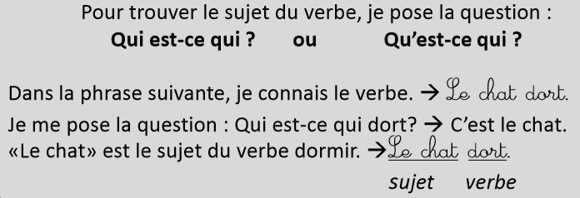

Le verbe est un mot qui permet :
• d’exprimer des actions, de raconter des évènements.
Les hommes préhistoriques chassent pour se nourrir.
• d’indiquer un état.
L’homo erectus est un redoutable chasseur.

Le verbe se conjugue et varie :
• selon le temps utilisé.
Les hommes préhistoriques chassent. (présent).
Les hommes préhistoriques chasseront. (futur)
• selon le sujet.
L’homme préhistorique chasse. (sujet au singulier)
Les hommes préhistoriques chassent. (sujet au pluriel)

Pour t’aider à trouver le verbe, tu peux essayer de l'encadrer par « ne ... pas ».
Tu peux également changer le temps ou la personne de la phrase.

- Je m’entraine :

- Souligne le verbe conjugué dans chaque phrase :

- Les enfants d’aujourd’hui adorent les jeux vidéo.
- Ils repèrent leurs proies sur leurs ordinateurs.
- Les jeunes filles utilisent aussi ces nouvelles technologies.
- Ils interrogent sans cesse leur tablette.
- Les téléphones leur servent aussi d’ordinateur et le consultent toute la journée.

- Souligne les sujets des verbes en gras dans ces phrases, et indique leur nature.
- Dan vient chez moi en vélo : ……………………………
- Cet été, les enfants verront des poissons dans la mer : …………………………….
- Des oiseaux volent en grand nombre : ……………………………………………….
- Vous travaillez jusqu’à 18h : ………………………………………………..

- Complète les phrases avec le verbe qui convient.
aime – préparent – auront – manges – préférons – a

- Il .......... le chocolat.
- Les cuisiniers ………….. le repas.
- Tu …………. une glace.
- Ils ………… un chien.
- Antoine …………. les cheveux blonds.
- Nous ……………. aller à la plage.

- Education civique et moral :
L’éducation aux médias
- Je découvre :

- Savez-vous ce que sont les médias ?
Toute forme de communication qui porte un message est un média.
- Quels sont les médias présents dans une journée ordinaire.

Ce sont les magazines, télévision, radio et internet mais aussi les logos de marque sur les vêtements ou chaussures.
- Je regarde ces images :
1)
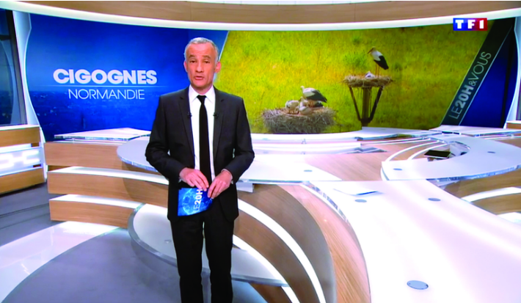

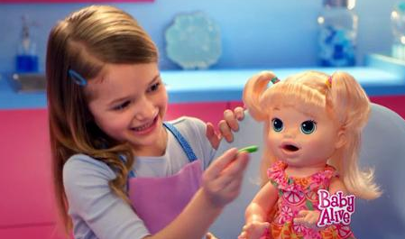
2)

3)
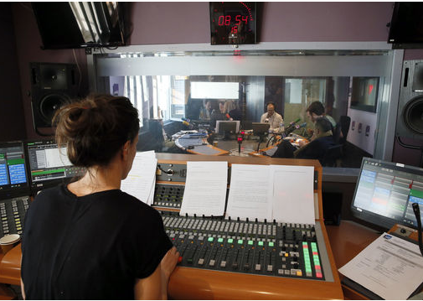
4) 5)
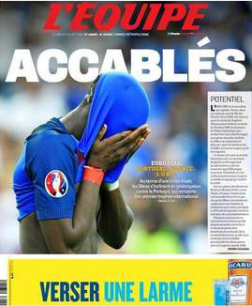

6)
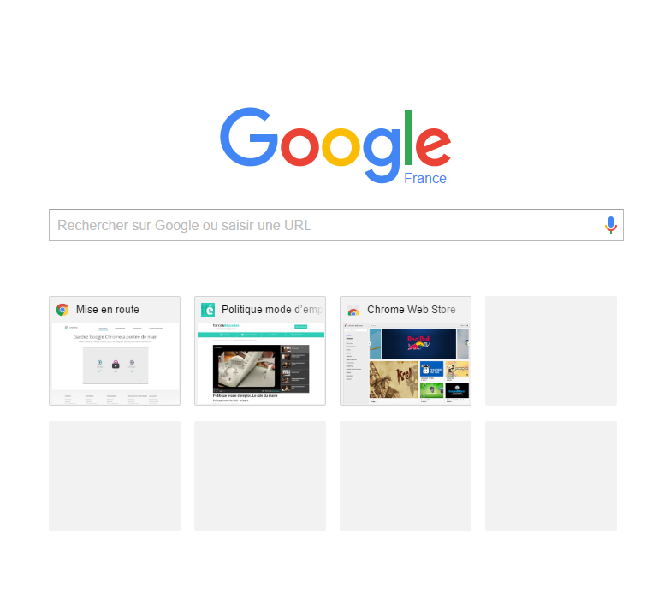

- Ces images montrent différents médias :
- L’image 1 et 2 sont des images prises à la télévision.
- L’image 3 est prise dans un studio de radio.
- Les images 4 et 5 sont des journaux, il s’agit de la presse.

- A toi de jouer !
Observe l’image numéro 6 et réponds aux questions.
- De quel média s’agit-il ?
…………………………………………………………………………………………………………………………………………………..
- A quoi sert Google ?
…………………………………………………………………………………………………………………………………………………..
- Grâce à ce lien, essaye de regarder cette vidéo sur internet en le copiant/collant dans la barre de recherche :
https://www.vinzetlou.net/fr/ressource/tout-nest-pas-toujours-vrai-sur-internet
Et réponds aux questions :
- Tout n’est pas vrai sur internet, quel est le conseil que donne la première vidéo?
…………………………………………………………………………………………………………………………………………………..
- De quel autre type de média aurait pu se servir Vinz pour faire son exposé ?
…………………………………………………………………………………………………………………………………………………..

